Приложение
к рабочей программе
учебной дисциплины

МЕТОДИЧЕСКИЕ УКАЗАНИЯ

для реализации программы учебной дисциплины

ОП.08. СТАНЦИИ И УЗЛЫ

ВЫПОЛНЕНИЕ КОНТРОЛЬНЫХ РАБОТ № 1, 2
И ПОДГОТОВКА К ЭКЗАМЕНУ

для специальности
23.02.01 Организация перевозок и управление на транспорте
(по видам)

заочное отделение

Базовая подготовка

2022

СОДЕРЖАНИЕ

ПОЯСНИТЕЛЬНАЯ ЗАПИСКА……………………………………………………. | 4
ТАБЛИЦА ВАРИАНТОВ КОНТРОЛЬНОЙ РАБОТЫ № 1……………………... | 5
ВОПРОСЫ НА КОНТРОЛЬНУЮ РАБОТУ №1………………………………….. | 6
ТАБЛИЦА ВАРИАНТОВ КОНТРОЛЬНОЙ РАБОТЫ № 2……………………... | 7
ВОПРОСЫ К КОНТРОЛЬНОЙ РАБОТЕ № 2 ……………………………………. | 8
ЗАДАЧА……………………………………………………………………………… | 12
ИСХОДНЫЕ ДАННЫЕ ПО ВАРИАНТАМ (ДЛЯ ЗАДАЧИ)…………………… | 17
ВОПРОСЫ ДЛЯ ПОДГОТОВКИ К АТТЕСТАЦИИ …………………………….. | 18
СПИСОК РЕКОМЕНДУЕМОЙ ЛИТЕРАТУРЫ …………………………………. | 20
ПРИЛОЖЕНИЕ | 23
ПОЯСНИТЕЛЬНАЯ ЗАПИСКА

Курс изучения дисциплины ОП.08. Станции и узлы производится в течение одного года обучения в филиале.
За этот период обучающийся прослушивает теоретический курс согласно рабочей программы дисциплины ОП.08. Станции и узлы, выполняет практические занятия и контрольные работы №1, №2.
Задания на контрольные работы №1, 2 по дисциплине ОП.08. Станции и узлы разработаны в соответствии с содержанием рабочей программы по заочной форме обучения.
Номер заданий для написания контрольной работы по дисциплине выбирается по двум последним цифрам учебного шифра обучающегося.
Контрольная работа №1 состоит из трех теоретических вопросов
Контрольная работа №2 состоит из трех теоретических вопросов и одной задачи, выполняется обучающимся после изучения материала каждого вопроса..
Приведенные ответы на контрольные вопросы задания должны быть четкими и лаконичными, с использованием необходимых схем и графиков, ссылок по тексту на литературный источник, использованный в ответе.
Контрольная работа выполняется обучающимся в отдельной тетради. Ответ на каждый вопрос производится с нового листа тетради. Условия задания переписываются полностью.
При вычерчивании схем необходимо применять условные графические обозначения согласно ГОСТа и требованиям нормоконтроля.
В конце работы приводится алфавитный список использованной литературы для написания контрольной работы, число и подпись.
После проверки работы преподавателем, обучающийся должен выполнить работу над ошибками (если они имеются в работе). Работа над ошибками выполняется в этой же тетради после рецензии преподавателя.
В результате освоения учебной дисциплины обучающийся должен
уметь:
-анализировать схемы станций всех типов;
-выбирать наиболее оптимальные варианты размещения станционных
устройств;
-выбирать рациональные маршруты движения поездов, составов, локомотивов;
-проектировать раздельные пункты (промежуточные, участковые и др).
знать:
-устройство, общие принципы содержания и ремонта железнодорожного пути;
-требования к проектированию и устройству железнодорожных станций и узлов;
-общие сведения о пропускной и перерабатывающей способности железнодорожных станций, методы расчета пропускной и перерабатывающей способности парков станций, грузовых фронтов, вытяжных путей.
В результате освоения учебной дисциплины обучающийся должен сформировать следующие компетенции:
- общие:
OK 01 Выбирать способы решения задач профессиональной деятельности применительно к различным контекстам.

В результате освоения программы учебной дисциплины реализуется программа воспитания, направленная на формирование следующих личностных результатов (ЛР):
ЛР 13 Готовность обучающегося соответствовать ожиданиям работодателей:
ЛР 14 Приобретение обучающимся навыка оценки информации в цифровой среде, ее достоверность, способности строить логические умозаключения на основании поступающей информации и данных.
ЛР 25 Способный к генерированию, осмыслению и доведению до конечной реализации предлагаемых инноваций.
ЛР 27 Проявляющий способности к непрерывному развитию в области профессиональных компетенций и междисциплинарных знаний;
ЛР 29 Понимающий сущность и социальную значимость своей будущей профессии, проявляющий к ней устойчивый интерес.

Итогом изученного курса по дисциплине является экзамен.
ТАБЛИЦА ВАРИАНТОВ КОНТРОЛЬНОЙ РАБОТЫ № 1

Две последние цифры шифра обучающегося | Вариант | Номера вопросов
01 41 81  02 42 82  03 43 83  04 44 84  05 45 85  06 46 86  07 47 87  08 48 88  09 49 89  10 50 90  11 51 91  12 52 92  13 53 93  14 54 94  15 55 95  16 56 96  17 57 97  18 58 98  19 59 99  20 60 00  21 61  22 62  23 63  24 64  25 65  26 66  27 67  28 68  29 69  30 70  31 71  32 72  33 73  34 74  35 75  36 76  37 77  38 78  39 79  40 80 | 1  2  3  4  5  6  7  8  9  10  11  12  13  14  15  16  17  18  19  20  21  22  23  24  25  26  27  28  29  30  31  32  33  34  35  36  37  38  39  40 | 01 21 41  02 22 42  03 23 43  04 24 44  05 25 45  06 26 46  07 27 47  08 28 48  09 29 49  10 30 50  11 31 51  12 32 41  13 33 42  14 34 43  15 35 44  16 36 45  17 37 46  18 38 47  19 39 48  20 40 49  10 21 51  11 22 50  12 23 42  13 22 43  14 22 44  15 23 45  16 24 46  17 25 47  18 26 48  19 27 49  20 28 50  01 29 51  02 30 41  03 31 42  04 32 43  05 33 44  06 34 45  07 35 46  08 36 47  09 37 48

ВОПРОСЫ НА КОНТРОЛЬНУЮ РАБОТУ №1
- Понятие о трассе, категории новых линий.
- Геодезические работы и инструменты.
- План и профиль жд линии. План местности в горизонталях.
- Полный и сокращенный профиль линий.
- Назначение земляного полотна. Грунты.
- Конструктивные элементы земляного полотна.
- Поперечные профили насыпей и выемок
- Поперечные профили земляного полотна на перегонах и станциях.
- Водоотводные и водосборные сооружения.
- Деформации и укрепление земляного полотна.
- Искусственные сооружения.
- Назначение и элементы верхнего строения пути.
- Типы верхнего строения пути.
- Промежуточные рельсовые скрепления.
- Подельсовые опоры, балластный слой.
- Угон пути и противоугонные устройства.
- Бесстыковой путь.
- Взаимодействие пути и подвижного состава.
- Устройство рельсовой колеи в прямых и кривых участках пути.
- Содержание рельсовой колеи.
- Назначение и разновидность стрелочных переводов, область применения.
- Основные части обыкновенного стрелочного перевода и их устройство.
- Геометрические элементы. Взаимное расположение стрелочных переводов в горловинах станции.
- Назначение, классификация, устройство, оборудование переездов.
- Путевые заграждения, знаки, здания.
- Содержание и ремонт пути.
- Путевые машины, применяемые при ремонтах пути.
- Габариты. Междупутья. Расчет в примерах.
- Виды пересечения путей. Расчет конечного соединения.
- Расчет съездов и стрелочных улиц.
- Глухие пересечения, совмещения и сплетения пути.
- Виды назначение путей, расположение станционных путей в плане.
- Предельные столбики и сигналы. Места установки предельных столбиков.
- Предельные столбики и сигналы. Места установки сигналов на станциях.
- Длина путей. Стандартные полезные длины приемоотправочных путей.
- Назначение и виды парков. Понятие о горловинах станций и принципы их проектирования.
- Нумерация путей и стрелочных переводов.
- Координирование элементов станции.
- Составление ведомостей путей и стрелочных переводов.
- Основы проектирования раздельных пунктов.
- Путевые и вспомогательные посты.
- Назначение и схемы разъездов.
- Обгонные пункты: назначение и основные схемы.
- Промежуточные станции: назначение и основные схемы.
- Классификация и организация работы промежуточной станции.
- Схемы промежуточных станций однопутных линий.
- Схемы промежуточных станций двухпутных линий.
- Схемы промежуточных станций многопутных линий.
- Пассажирские устройства на промежуточных станциях.
- Грузовые устройства на промежуточных станциях.
- Примыкание подъездных путей к промежуточной станции. Переустройство промежуточных станций.
ТАБЛИЦА ВАРИАНТОВ КОНТРОЛЬНОЙ РАБОТЫ № 2

Две последние цифры шифра обучающегося | Вариант | Номера вопросов | Задача
01 31 61 91  02 32 62 92  03 33 63 93  04 34 64 94  05 35 65 95  06 36 66 96  07 37 67 97  08 38 68 98  09 39 69 99  10 40 70 00  11 41 71  12 42 72  13 43 73  14 44 74  15 45 75  16 46 76  17 47 77  18 48 78  19 49 79  20 50 80  21 51 81  22 52 82  23 53 83  24 54 84  25 55 85  26 56 86  27 57 87  28 58 88  29 59 89  30 60 90 | 1  2  3  4  5  6  7  8  9  10  11  12  13  14  15  16  17  18  19  20  21  22  23  24  25  26  27  28  29  30 | - 30 60  - 31 61  - 32 62  - 33 63  - 34 64  - 35 65  - 36 66  - 37 67  - 38 68  - 39 69  - 40 70  - 41 71  - 42 72  - 43 73  - 44 74  - 45 75  - 46 76  - 47 77  - 48 78  - 49 79  - 50 80  - 51 81  - 52 82  - 53 83  - 54 84  - 55 85  - 56 86  - 57 87  - 58 88  - 59 89 | задача(1 вариант)  задача(2 вариант)  задача(3 вариант)  задача(4 вариант)  задача(5 вариант)  задача(6 вариант)  задача(7 вариант)  задача(8 вариант)  задача(9 вариант)  задача(10 вариант)  задача(1 вариант)  задача(2 вариант)  задача(3 вариант)  задача(4 вариант)  задача(5 вариант)  задача(6 вариант)  задача(7 вариант)  задача(8 вариант)  задача(9 вариант)  задача(10 вариант)  задача(1 вариант)  задача(2 вариант)  задача(3 вариант)  задача(4 вариант)  задача(5 вариант)  задача(6 вариант)  задача(7 вариант)  задача(8 вариант)  задача(9 вариант)  задача(10 вариант)

ВОПРОСЫ К КОНТРОЛЬНОЙ РАБОТЕ № 2

Вычертить схему взаимного расположения основных устройств на участковой станции. Перечислите требования, предъявляемые к их расположению
Опишите назначение, размещение, виды участковых станций и условия применения различных схем участковых станций
Вычертите схему участковой станции поперечного типа на однопутной линии с пунктом оборота локомотивов. Опишите порядок работы с четными и нечетными транзитными грузовыми поездами.
Вычертите схему участковой станции поперечного типа на однопутной линии с основным депо. Опишите порядок работы с четными и нечетными сборными и участковыми поездами.
Вычертите схему участковой станции поперечного типа на однопутной линии с основным депо. Опишите порядок работы с четными и нечетными пассажирскими поездами.
Вычертите схему участковой станции поперечного типа на двухпутной линии с основным депо. Опишите порядок работы с четными и нечетными транзитными грузовыми поездами.
Вычертите схему участковой станции поперечного типа на двухпутной линии с основным депо. Опишите порядок работы с четными и нечетными сборными и участковыми поездами.
Вычертите схему участковой станции поперечного типа на двухпутной линии с основным депо. Указать параллельные маршруты в обеих горловинах и опишите их.
Вычертите схему участковой станции поперечного типа на двухпутной линии с основным депо. Опишите и покажите на схеме маршруты, враждебные пропуску нечетных пассажирских поездов.
Вычертите схему участковой станции полупродольного типа на двухпутной линии. Опишите порядок работы с четными и нечетными транзитными грузовыми поездами.
Вычертите схему участковой станции полупродольного типа на двухпутной линии. Опишите порядок работы с четными и нечетными сборными и участковыми поездами.
Вычертите схему участковой станции полупродольного типа на двухпутной линии. Опишите порядок работы с четными и нечетными пассажирскими поездами.
Вычертите схему участковой станции полупродольного типа на двухпутной линии. Опишите и покажите на схеме маршруты, враждебные пропуску пассажирских поездов.
Вычертите схему участковой станции продольного типа двухпутной линии. Опишите порядок работы с четными и нечетными сборными и участковыми поездами.
Вычертите схему участковой станции продольного типа на двухпутной линии. Опишите и покажите на схеме маршруты, враждебные пропуску пассажирских поездов по главным путям.
Вычертите возможные расположения устройств для пассажирских операций на участковых станциях однопутных и двухпутных линий. Опишите условия их применения.
Вычертите схему грузового двора тупикового типа. Опишите его устройство, достоинство. Требования к проектам грузовых дворов.
Опишите методы расчета числа приемоотправочных путей участковых станций. Укажите их достоинства и недостатки.
Опишите назначение, расположение и число ходовых, сортировочных и вытяжных путей на участковых станциях.
Вычертите схему планировки территории локомотивного хозяйства при электровозной тяге. Опишите назначение устройств на территории и их назначение.
Вычертите схему планировки территории локомотивного хозяйства при тепловозной тяге. Опишите расположение устройств на территории и их назначение.
Вычертите схему планировки территории вагонного депо. Перечислите сооружения и устройства вагонного хозяйства и опишите их назначение.
Опишите требования к расположению на участковых станциях устройств СЦБ, электрической тяги, дистанции пути, электроснабжения и освещения, водоснабжения, материальных складов.
Вычертите схему односторонней сортировочной станции с локомотивным и вагонным хозяйством, расположенным параллельно парку сортировки. Опишите порядок приема и отправления четных грузовых поездов.
Вычертите схему односторонней сортировочной станции с локомотивным хозяйством, расположенным параллельно парку сортировки. Опишите порядок приема и отправления нечетных грузовых поездов (прибывающих в разборку, собственного формирования, транзитных).
Вычертите схему односторонней сортировочной станции с локомотивным хозяйством параллельно парку сортировки и петлевым подходом к парку приема. Случаи применения таких схем и порядок работы станции с четными грузовыми поездами.
Вычертите схему односторонней сортировочной станции с локомотивным хозяйством, параллельным парку приема. Опишите порядок работы с нечетными и четными транзитными поездами и поездами, поступающими в разборку.
Вычертите схему односторонней сортировочной станции с ЛХ, параллельно парку приема. Опишите порядок работы с четными и нечетными грузовыми поездами собственного формирования.
Вычертите схему односторонней сортировочной станции с ЛХ, параллельно парку отправления. Опишите порядок работы станции с нечетными грузовыми поездами (прибывающими в разборку, собственного формирования, транзитными).
Вычертите схему односторонней сортировочной станции с внутренним расположением парка. Опишите порядок работы с местным вагонопотоком и случаи применения таких схем.
Вычертите схему двухсторонней сортировочной станции с ЛХ по концам станции. Опишите порядок работы станции с нечетными грузовыми поездами и нечетным угловым вагонопотоком.
Вычертите схему двухсторонней сортировочной станции с ЛХ по концам станции. Опишите порядок работы станции с четными грузовыми поездами и четным угловым вагонопотоком.
Опишите назначение, виды и основные устройства сортировочных станций.
Вычертите варианты расположения главных путей в пределах сортировочной станции. Опишите достоинства и недостатки.
Вычертите схему промышленной сортировочной станции продольного типа. Опишите порядок работы.
Вычертите схему промышленной сортировочной станции поперечного типа.
Вычертите горловины предгорочного парка. Покажите на схеме параллельные маршруты и опишите их.
Опишите особенности конструкции горловин сортировочного парка. Вычертите головную горловину сортировочного парка.
Вычертите горловину объединенного транзитно - отправочного парка со стороны сортировочного парка. Опишите и покажите цветным карандашом параллельные маршруты.
Вычертите схему односторонней сортировочной станции. Покажите и объясните варианты примыкания подъездных путей.
Вычертите горловину объединенного транзитно - отправочного парка со стороны примыкания главных путей. Опишите и покажите на схеме цветным карандашом параллельные маршруты.
Вычертите продольные профили различных сортировочных устройств. Опишите их конструкцию, условия применения и проектирования.
Опишите оборудование сортировочных горок.
Опишите факторы, определяющие высоту сортировочной горки и силы сопротивления, действующие на вагон при скатывании с горки.
Опишите назначение и классификацию пассажирских станций. Вычертите схематическое изображение различных видов пассажирских станций и укажите их достоинство и недостатки.
Вычертите схему пассажирской станции тупикового типа с боковым расположением путей пригородного движения. Опишите и покажите цветным карандашом параллельные маршруты в горловине станции.
Вычертите схему пассажирской станции тупикового типа с внутренним расположением пригородных путей. Опишите порядок работы станции и покажите цветным карандашом параллельные маршруты в горловине.
Вычертите схему пассажирской станции сквозного типа для проходных поездов. Опишите порядок работы станции.
Вычертите схему пассажирской станции сквозного типа с пунктами смены локомотивов. Опишите порядок работы станции.
Вычертите схему пассажирской станции сквозного типа, обслуживающей проходящие и конечные поезда. Опишите порядок ее работы.
Вычертите схему пассажирской станции комбинированного типа. Опишите порядок работы.
Вычертите схему расположения комплекса почтово - багажных устройств на пассажирской станции. Опишите принцип их расположения на станции.
Вычертите схему пассажирских устройств для пригородного движения. Опишите порядок их размещения на станциях. Опишите порядок работы зонных станций с вычерчиванием схемы.
Опишите назначение и классификацию технических пассажирских станций.
Вычертите схему технической пассажирской станции поперечного типа. Опишите порядок ее работы.
Вычертите схему технической пассажирской станции продольного типа. Опишите порядок ее работы.
Вычертите схему технической пассажирской станции с различным взаимным расположением устройств для данных и пригородных составов. Опишите порядок их работы.
Опишите методику расчета числа путей на пассажирских станциях.
Вычертите различные варианты схем взаимного расположения тупиковой пассажирской и технической станции. Опишите их достоинства, недостатки и условия применения.
Опишите назначение, устройства и классификацию грузовых станций общего пользования.
Вычертите схемы грузовых станций общего пользования тупикового типа. Опишите порядок их работы, достоинства и недостатки таких схем.
Вычертите схемы проходных грузовых станций общего пользования. Опишите порядок их работы и условия применения.
Опишите принцип расчета числа путей на грузовых станциях общего пользования. Длина путей.
Вычертите схему перегрузочной станции на стыке колеи 1520 мм и 1435 мм. Опишите порядок ее работы.
Опишите назначение, классификацию и основные устройства железнодорожных узлов.
Опишите основные требования к сооружению и развитию железнодорожных узлов.
Вычертите схему железнодорожного узла с одной станцией с развязкой по направлениям движения. Опишите, где проектируются такие узлы, какие основные устройства входят в их состав и какие операции на них выполняются.
Вычертите схему железнодорожного узла с одной станцией при большом объеме переработки транзитного вагонопотока. Опишите, где проектируются такие узлы, какие основные устройства входят в состав данного узла, какие операции на них выполняются
Вычертите, схему железнодорожного узла радиального типа. Опишите его конструкцию, причины и последовательность образования, какие станции входят в состав узла и какие операции на них выполняются
Вычертите схему железнодорожного узла треугольного типа. Опишите, где проектируются такие узлы, каково назначение станций, входящих в состав узла и какие операции на них выполняются.
Вычертите схему железнодорожного узла крестообразного типа. Опишите, где проектируются такие узлы, какие основные устройства входят в состав данного узла и какие операции на них выполняются.
Вычертите схему железнодорожного узла с последовательным расположением станции. Опишите, когда возникают такие узлы, какова специализация станций, входящих в состав узла и какие операции на них выполняются.
Вычертите схему железнодорожного узла кольцевого типа. Объясните, где и когда образуются такие узлы, какие устройства входят в их состав и какие операции на них выполняются.
Вычертите схему железнодорожного узла полукольцевого типа. Объясните, где образуются такие узлы, какие устройства входят в их состав и какие операции на них выполняются.
Вычертите схему железнодорожного узла с параллельным расположением станций. Опишите, когда образуются такие узлы, какие устройства входят в состав узла и какие операции на них выполняются.
Вычертите схему железнодорожного узла тупикового типа. Опишите, где образуются такие узлы, какие устройства входят в их состав и какие операции на них выполняются.
Вычертите схему промышленного железнодорожного узла добывающей промышленности. Опишите, какие устройства входят в состав ж.д. узла и какие операции на них выполняются.
Вычертите схему промышленного железнодорожного узла обрабатывающей промышленности с одной и двумя станциями примыкания. Опишите, какие основные устройства входят в состав ж.д. узла и какие операции на них выполняются.
Опишите, где целесообразнее размещать в узлах сортировочные станции. В каких случаях может потребоваться несколько сортировочных станций, что должно при выборе оптимального варианта. Вычертите поясняющие схемы.
Опишите, где должны размещаться в узлах грузовые станции, грузовые дворы. Вычертите поясняющую схему.
Опишите, какие требования предъявляются к размещению в узлах пассажирских и технических станций (на примере любого типа узла).
Укажите причины, вызывающие необходимость сооружения развязки в разных уровнях. Вычертите варианты схем путепроводных развязок. Требования к их сооружению.
Вычертите схему узла с параллельными ходами и двумя промышленными районами. Опишите, для чего сооружают обходы и соединительные пути в узле и по каким техническим условиям их проектируют.
Вычертите схему перегрузочной станции и привести ее характеристику
Вычертите схему пограничной железнодорожной станции и привести ее характеристику
Вычертите схему портовой станции. Опишите технологию ее работы.
Вычертите схему паромной станции. Опишите технологию ее работы.
Вычертите станции для переработки контейнеров. Опишите технологию ее работы.
Дать характеристику и привести соответствующие схемы специализированным грузовым станциям
ЗАДАЧА

На основе немасштабной схемы (Приложение 1) и по заданным исходным данным для каждого варианта рассчитать координаты элементов промежуточной станции.

Исходные данные
Для всех вариантов:

 | Тип рельсов | Марка крестовины
на главных  путях | 1 категория – Р 65, Р 75  11 категория – Р 65  111 категория – Р 65  1V категория – Р 50 | 1/11
на приемо-отправочных  путях | Допускается укладка рельсами на один тип легче, чем на главных, но не ниже Р 50 | 1/9
платформы | Промежуточная (островная)  ширина 4м, длина 600м  низкая (высота 200мм) | Основная  ширина 4м, длина 600м  высокая (высота 1100мм)
междупутья | Главные пути – 5300мм,  Смежные пути с главным– 5300мм | Приемоотправочные пути и сортировочные пути– 5300 мм (5,3м),  Второстепенные пути (пути грузового двора, пути отстоя) – 4800мм (4,8м),  Вытяжные и смежный с ним путь – 6500мм (6,5м)
междупутья | Если в междупутье находится  промежуточная платформа,  то ширину этого междупутья следует принять 7800 мм (7,8м)

Координирование элементов станции проводят по следующему алгоритму:

- Выбор типа промежуточной станции.
- На основе типовой схемы промежуточной станции, выбранной по исходным данным варианта, вычертить немасштабную схему промежуточной станции.
- На схеме станции произвести нумерацию путей, стрелочных переводов.
- По каждому пути указать тип рельса, по каждому стрелочному переводу – марку крестовины (см. Исходные данные).
- Нанести между осями путей расстояния междупутья (см. Исходные данные).
- Определить расстояние между центрами стрелочных переводов, расстояние до предельных столбиков и сигналов, геометрические элементы сп – а, b, d (по таблицам).
- Расставить на схеме предельные столбики и сигналы с маркировкой.
- Нанести на схему длины съездов и конечных соединений.
- На схеме устанавливается короткий приемоотправочный путь (лимитирующий), равный заданной полезной длине (отрезок пути между изостыком одной горловины станции и выходным светофором другой горловины) (по исходным данным)
- Координируют элементы станции.
- Выбор типа промежуточной станции

Выбор типа промежуточной станции зависит от фактической длины станционной площадки, полезной длины приемоотправочных путей, профиля подходов и категории линий (в соответствии с планом местности в горизонталях и исходными данными).
Дается характеристика участка профиля станционной площадки (спуски, подъемы)

Путевая схема станции устанавливается в следующей последовательности:
- Выбирают тип промежуточной станции (продольный, полупродольный или поперечный).
Тип промежуточной станции устанавливают в зависимости от фактической длины станционной площадки L_{факт} , заданной полезной длины приемоотправочных путей L_{пол},, профиля подходов к станции и категории линии. Промежуточные станции размещают на горизонтальной площадке, а в отдельных случаях допускается расположение их на уклонах не круче 1,5%_{о}
Данные L_{зад} , Т_{1 в} , Т_{2в} рассчитываются на основании плана местности из практической работы №1
Длина станционной площадки L_{зад} берется из задания. Но заданная станционная площадка не может использована полностью. В местах перелома продольного профиля, отмеченных уклоноуказателями, устраиваются вертикальные кривые, в пределах которых нельзя размещать на главных путях стрелочные переводы. Поэтому фактическая длина станционной площадки

L_{факт} = L_{зад} -Т_{1 в} - Т_{2в ,} (1)

где L_{факт} – фактическая длина станционной площадки (м);
L_{зад} - заданная длина станционной площадки(м);
Т_{1 в ,} Т_{2в} – тангенсы вертикальных кривых (м);
(для линий 1 категории Тв = 7,5 (i₁ ± i₂) (м), для линий 2,3 категории Тв= 5 (i₁ ± i₂) (м), где (i₁ ± i₂) – алгебраическая разность сопрягаемых уклонов (%_{о})

Минимальные потребные длины станционных площадок промежуточных станций различных типов без учета тангенсов вертикальных кривых приведены в таблице 1.
Таблица 1 Выбор типа промежуточной станции
Категория  линий | Расположение приемоотправочных путей | Потребная длина станционной площадки при полезной длине  приемоотправочных путей, м.
Категория  линий | Расположение приемоотправочных путей | 850 | 1050 | 1250
Скоростные, особогрузо-напряженные, I,II,III | продольное | 2500 | 2900 | 3300
То же | полупродольное | 2000 | 2200 | 2400
То же | поперечное | 1450 | 1650 | 1850
IV | поперечное | 1250 | 1450 | 1650
Сравнивая потребную длину станционной площадки с фактической, выбирают тип промежуточной станции. При этом начинают сопоставление указанных длин станционных площадок с продольного типа. Если фактическая длина станционной площадки L_{факт} больше или равна потребной длине для продольного типа, то выбирают для разработки продольный тип станции.
Если фактическая длина станционной площадки L_{факт} меньше табличного значения потребной длины для продольного типа, то переходят к аналогичному сопоставлению длин площадок для полупродольного типа. Тогда, если в этом случае L_{факт} больше или равна потребной длине для полупродольного типа, то выбирают для разработки полупродольный тип станции, а если меньше – то принимают для разработки схему промежуточной станции поперечного типа.

Например:

Требуется: выбрать тип промежуточной станции на однопутном участке линии 2 категории при полезной длине приемоотправочных путей
L_{полез} = 1050м.
Дано: продольный профиль главного пути на станции и подходах к ней

28,5

3 1,2 1,2
4
500 2300 2300 800

Т_{в 1,} = 5 (i₁ + i₂), Т_{в 2} = 5 (i ₄- i₃),
где i – уклон (%₀ ).

Тогда Т_{1в} = 5* (3+1,2) = 21 (м), Т_{2в} = 5* (4-1,2) = 14 (м)

L_{факт} = L_{зад} -Т_{1 в} - Т_{2в} = 2300 - (21+14) = 2265 м

При L_{полез} = 1050м схема с продольным расположением путей требует потребной длины площадки 2900м, т.к. L_{факт}= 2265 м, то такая станция не поместится на имеющейся площадке.
При полупродольной схеме L_{потреб} = 2200 м, что несколько меньше L_{факт}, следовательно, такой тип может быть принят для проектирования. Хотя и поперечный тип тоже может быть принят для проектирования.
В настоящее время промежуточные станции на вновь строящихся однопутных линиях 1 и 2 категорий должны проектироваться с учетом организации скрещения удлиненных поездов. Этому требованию удовлетворяет полупродольная схема станции, которая и применяется для детального проектирования.

- Вычертить немасштабную схему промежуточной станции
На основе типовой схемы промежуточной станции, выбранной по исходным данным варианта, студент вычерчивает всю станцию полностью.
- Нанести на немасштабную схему промежуточной станции все контрольные точки:
- Номера и марку крестовины стрелочных переводов
- Предельные столбики
- Сигналы входные и выходные
- Междупутья
- Длины соединений
- Расстояния между центрами стрелочных переводов

- Определить лимитирующий путь по станции
Лимитирующий путь выбирается из числа приемоотправочных и является самым коротким по длине.
Длина этого пути будет равна заданной полезной длине по исходным данным варианта.
Полезная длина пути – это расстояние между выходным сигналом с одной стороны пути и изостыком, установленным на 3,5м от предельного столбика, с другой стороны пути.
Условно принимаем, что ось пассажирского здания делит лимитирующий путь пополам, т.е расстояние между изостыком и осью пассажирского здания равно половине L_{полез}; расстояние между выходным сигналом с этого пути и осью пассажирского здания тоже равно половине Lполез.
При выбранной станции продольного и полупродольного типа лимитирующих пути будет два (нижний крайний и верхний крайний).

- Провести координирование элементов станции
За ось Х - принимают I главный путь, за ось У - ось пассажирского здания.
За начало координат принимается точка пересечения оси Х и оси У.
Координаты точек, находящихся выше оси Х принимаются со знаком «+», ниже оси Х – со знаком « - ».
Координаты по оси Х всегда положительны.

Применимы следующие условные обозначения:
СП – стрелочный перевод,
ПС – предельный столбик,
Н_{n} , Ч_{n} – нечетный или четный сигнал с такого-то пути.
Далее определяются координаты всех точек по цепочке, тк все размеры между точками нанесены на схеме: к предыдущему значению точки прибавляют расстояние до соседней смежной точки (если соседняя точка располагается дальше от оси У, чем предыдущая) и вычитается (если расчетная точка располагается ближе к оси).

Например: в данном примере показана только половина станции.

Дано: Lпол = 1050м
Требуется: произвести координирование основных элементов станции
Решение: лимитирующим выбран 5 путь, полезная длина которого между выходным светофором Ч₅ четной горловины и изостыком нечетной горловины составляет 1050м.
Для данной схемы лимитирующий путь - 5 приемоотправочный. Следовательно, расстояние между осью пассажирского здания (ось у) и выходным сигналом Ч₅ составит половину заданной L _{пол} = 1050м, то есть 525м. Далее координаты искомых точек определяются по цепочке - расстояния между двумя соседними точками прибавляют (или вычитают) к известной координате точки.

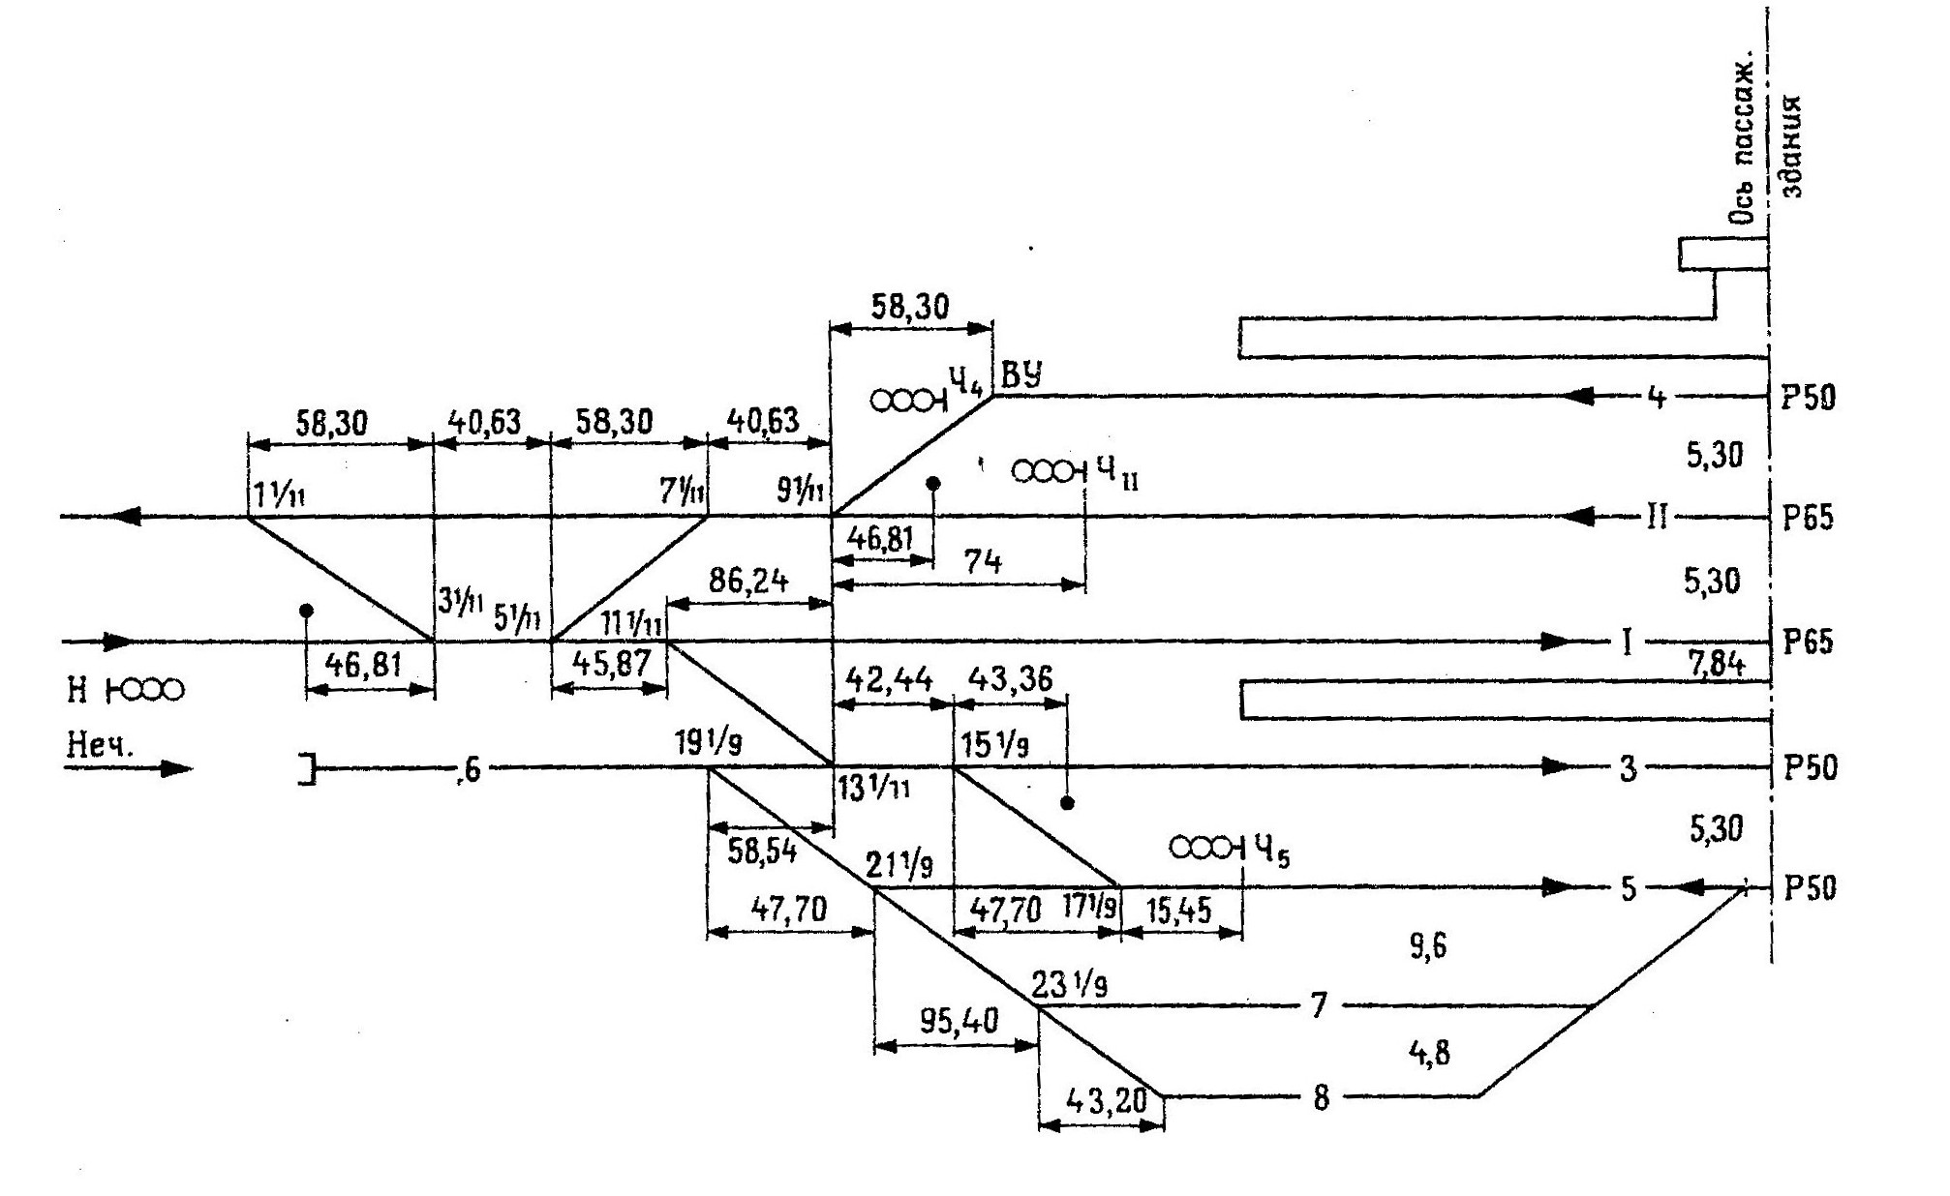

Е₁=5,3

Е₂=5,3

Е₃=7,4

и тд

Рисунок 1 Заданная схема горловины для расчета координат

По оси Х:
Ч₅ = 525 м
СП 17 = Ч₅ + а = 525 + 15,45 = 540,45 м
СП15 = СП 17 + ЕN (или l ₁₇₋₁₅ ) = 540,45 + 47,7 = 588, 15 м
СП 13 = СП 15 + а + d + а (или l ₁₅₋₁₃ ) = 588,15 + 42,44 = 630,59 м и тд.
СП 7 = СП 5 – ЕN = СП 5 – 58,30 м
СП 9 = СП 7 – (а + d + а) = СП 7 – 40,63 м
ПС 9 = СП 9 – lпс = СП 9 – 46,81 м
Ч ₁₁ = СП 9 – lсиг = СП 9 – 74,0 м

По оси У:
СП 5 = 0 м
СП 7 = Е ₁ = 5,3 м
ПС 9 = Е ₁ + 2,05 = 5,3 + 2,05 = 7,35 м
Ч ₁₁ = Е ₁ + Е₂ /2 = 5,3 + 5,3/2 = 7,95 м
Ч ₄ = Е ₁ + Е₂ + 3,1 =5,3 + 5,3 + 3,1 = 13,7 м и тд

Затем переходят к другой горловине станции.

Расчет координат основных точек станции обязательно
приводится в контрольной работе.
ИСХОДНЫЕ ДАННЫЕ ПО ВАРИАНТАМ (ДЛЯ ЗАДАЧИ):

Дано | 1 вариант | 2 вариант | 3 вариант | 4 вариант | 5 вариант | 6 вариант | 7 вариант | 8 вариант | 9 вариант | 10вариант
План местности в горизонталях | ПР №1 | ПР №2 | ПР №3 | ПР №4 | ПР №5 | ПР №6 | ПР №7 | ПР №8 | ПР №9 | ПР №10
Категория  линий | 1 | 1 | 1 | 2 | 2 | 1 | 1 | 1 | 1 | 1
Число главных  путей | 1 | 2 | 1 | 2 | 1 | 2 | 2 | 2 | 1 | 2
Полезная длина  самых коротких  приемоотправочных путей (лимитирующего пути) | 850 | 1250 | 850 | 850 | 1050 | 1050 | 1050 | 1250 | 1050 | 1250
Тип промежуточной станции | В соответствии с расчетами типа станции
Расположение  грузовых устройств | Со  стороны  поселка | Со  стороны  поселка | Со  стороны  поселка | С противоположной стороны поселка | С противоположной стороны поселка | С противоположной стороны поселка | Со стороны поселка | С противоположной стороны поселка | С противоположной стороны поселка | С противоположной стороны поселка
Скорость движения пассажирских  поездов | До 140 км/ч | более 140 км/ч | До 140 км/ч | До 140 км/ч | более 140 км/ч | До 140 км/ч | До 140 км/ч | До 140 км/ч | более 140 км/ч | До 140 км/ч
Вид тяги:  Э – электровозная  Т- тепловозная | Э | Э | Э | Т | Т | Э | Э | Э | Т | Т
Средства сигнализации и связи | АБ | АБ | АБ | АБ | АБ | АБ | АБ | АБ | АБ | АБ
Способ управления стрелками и сигналами | ЭЦ | ЭЦ | ЭЦ | ЭЦ | ЭЦ | ЭЦ | ЭЦ | ЭЦ | ЭЦ | ЭЦ
Руководящий  уклон, промили | 7,5 | 7 | 8,5 | 8 | 10 | 9,5 | 7,5 | 8,5 | 7 | 6

ВОПРОСЫ ДЛЯ ПОДГОТОВКИ К ПРОМЕЖУТОЧНОЙ АТТЕСТАЦИИ

- Виды и характеристика сортировочных устройств.
- Габариты и междупутья.
- Земляное полотно: верхнее строение пути.
- Земляное полотно: нижнее строение пути.
- Комплекс устройств и их расположение на участковой станции.
- Координирование элементов станции, обгонного пункта.
- Координирование элементов станции.
- Методы расчета перерабатывающей способности грузового склада.
- Методы расчета перерабатывающей способности станции.
- Методы расчета пропускной способности станции
- Назначение, классификация и работа грузовых станций общего пользования.
- Назначение, классификация и работа сортировочных станций.
- Назначение, классификация и работа участковых станций.
- Назначение, классификация пассажирских станций.
- Общие понятия и классификация железнодорожных узлов
- Определение расстояний до предельных столбиков и светофоров.
- Определение расстояний между центрами стрелочных переводов.
- Основные типы промышленных и портовых станций. Порядок их работы
- Остановочные пункты и зонные станции.
- Парки путей и горловины. Нумерация путей и стрелочных переводов, светофоров.
- Пассажирские и грузовые устройства промежуточных станций.
- Полная и полезная длина путей.
- Поперечный профиль железнодорожного пути.
- Порядок работы двухсторонней сортировочной станции.
- Порядок работы комбинированных пассажирских станций.
- Порядок работы односторонней сортировочной станции с комбинированным расположением парков.
- Порядок работы односторонней сортировочной станции с последовательным расположение парков.
- Порядок работы односторонней сортировочной станции с последовательным расположением парков и петлевым подходом.
- Порядок работы односторонней сортировочной станции, транзитные парки расположены параллельно парку приема.
- Порядок работы портовых сортировочных станций, их особенности.
- Порядок работы тупиковых и сквозных пассажирских станций.
- Продольный профиль железнодорожного пути.
- Проектирование горловин парка приема сортировочной станции.
- Проектирование горловин сортировочного парка сортировочной станции.
- Проектирование горловин транзитно-отправочного парка сортировочной станции.
- Промежуточные раздельные пункты: вспомогательные посты.
- Промежуточные раздельные пункты: обгонные пункты.
- Промежуточные раздельные пункты: разъезды.
- Промежуточные станции.
- Расположение главных путей на сортировочных станциях.
- Расчет высоты сортировочной горки.
- Расчет конечного соединения путей.
- Расчет мощности тормозных позиций.
- Расчет стрелочных улиц.
- Расчет съездов.
- Сигналы и места их установки.
- Соединения и пересечения путей.
- Составление ведомости путей и стрелочных переводов.
- Специальные станции: перегрузочные.
- Станционные пути, предельные столбики и места их установки.
- Стрелочные переводы.
- Тормозные средства, применяемые при сортировке вагонов.
- Трасса, план и профиль пути.
- Комплекс устройств и порядок работы железнодорожных узлов треугольного типа
- Комплекс устройств и порядок работы железнодорожных узлов тупикового типа
- Комплекс устройств и порядок работы железнодорожных узлов крестообразного типа
- Комплекс устройств и порядок работы железнодорожных узлов кольцевого типа
- Комплекс устройств и порядок работы железнодорожных узлов полукольцевого типа
- Комплекс устройств и порядок работы железнодорожных узлов радиального типа
- Комплекс устройств и порядок работы железнодорожных узлов с параллельными ходами
- Комплекс устройств и порядок работы железнодорожных узлов с последовательным расположением станций
- Развязки подходов и обходы узлов.
СПИСОК РЕКОМЕНДУЕМОЙ ЛИТЕРАТУРЫ

Основные источники:
- Шипилова, Ю. В. Станции и узлы : учебное пособие / Ю. В. Шипилова. — Москва : УМЦ ЖДТ, 2022. — 296 с. — Текст : электронный // УМЦ ЖДТ : электронная библиотека. — URL : http://umczdt.ru/books/937/260707/. — Режим доступа : для авториз. пользователей.

Дополнительные источники:
- Правила технической эксплуатации железных дорог Российской Федерации : утв. Приказом Минтранса России от 23.06.2022 г. № 250. - Текст : электронный // СПС КонсультантПлюс
- Инструкция по организации движения поездов и маневровой работы на железнодорожном транспорте Российской Федерации : утв. Приказом Минтранса России от 23.06.2022 г. № 250 ; приложен. № 2 к Правилам технической эксплуатации железных дорог Российской Федерации. - Текст : электронный //СПС КонсультантПлюс
- Инструкция по сигнализации на железнодорожном транспорте Российской Федерации: утв. Приказом Минтранса России от 23.06.2022 г. № 250 ; приложен. № 1 к Правилам технической эксплуатации железных дорог Российской Федерации. - Текст : электронный // СПС КонсультантПлюс.
- Орлова, А.В. Железнодорожные станции и узлы (вариативная часть). Часть 1 : методическое пособие / А. В. Орлова. — Москва : ФГБУ ДПО «Учебно-методический центр по образованию на железнодорожном транспорте», 2019. — 104 с. — Текст : электронный // УМЦ ЖДТ : электронная библиотека. — URL: https://umczdt.ru/books/1258/234795/. — Режим доступа: по подписке.
- Орлова, А.В. Методическое пособие по подготовке к промежуточной аттестации по дисциплине Железнодорожные станции и узлы (вариативная часть) для обучающихся заочной формы обучения образовательных организаций среднего профессионального образования Ч. 2 : методическое пособие / А. В. Орлова. — Москва : ФГБУ ДПО «Учебно методический центр по образованию на железнодорожном транспорте», 2020. — 116 с. — Текст : электронный // УМЦ ЖДТ : электронная библиотека. — URL: https://umczdt.ru/books/1258/239494/. — Режим доступа: по подписке.
- Орлова, А.В. Методическое пособие по подготовке к промежуточной аттестации по дисциплине Железнодорожные станции и узлы (вариативная часть) для обучающихся заочной формы обучения образовательных организаций среднего профессионального образования Ч. 3 : методическое пособие / А. В. Орлова. — Москва : ФГБУ ДПО «Учебно методический центр по образованию на железнодорожном транспорте», 2020. — 109 с. — Текст : электронный // УМЦ ЖДТ : электронная библиотека. — URL: https://umczdt.ru/books/1258/239498/. — Режим доступа: по подписке.
- Щеглова, Н.П. Методическое пособие Организация самостоятельной работы для обучающихся заочной формы обучения образовательных организаций среднего профессионального образования Железнодорожные станции и узлы (вариативная часть) Часть 1 : методическое пособие / Н. П. Щеглова. — Москва : УМЦ ЖДТ, 2024. — 88 с. — Текст : электронный // УМЦ ЖДТ : электронная библиотека. — URL: https://umczdt.ru/books/1258/288639/. — Режим доступа: по подписке.
- Щеглова, Н.П. Методическое пособие Организация самостоятельной работы для обучающихся заочной формы обучения образовательных организаций среднего профессионального образования Железнодорожные станции и узлы (вариативная часть) Часть 2 : методическое пособие / Н. П. Щеглова. — Москва : УМЦ ЖДТ, 2024. — 97 с. — Текст : электронный // УМЦ ЖДТ : электронная библиотека. — URL: https://umczdt.ru/books/1258/288625/. — Режим доступа: по подписке.

Периодические издания:
- Железнодорожный транспорт : ежемесячный научно-технический журнал. – URL : http://www.zdt-magazine.ru/. – Текст : электронный.
- Инновационный дайжест : всё самое интересное о железной дороге : сайт. – URL : http://expo.rzd-expo.ru/. – Текст : электронный.
- ОАО «Скоростные магистрали» : официальный сайт. - URL : http://www.hsrail.ru/abouthsr/. –Текст : электронный.

Перечень профессиональных баз данных и информационных справочных систем:
- КонсультантПплюс : справочно-поисковая система : официальный сайт. – URL : https://www.consultant.ru/. - Текст : электронный
- Гарант : информационно - правовой портал. – URL : https://www.garant.ru/ . – Текст : электронный.
- Кодекс : профессиональная справочная система. - URL :http://www.kodeks.ru/. – Текст : электронный
- АСПИЖТ : система правовой информации на железнодорожном транспорте. – URL: https://niias.ru/products-and-services/products/asu/avtomatizirovannaya-sistema-pravovoy-informatsii-na-zheleznodorozhnom-transporte. - Текст : электронный
- Электронная библиотека Учебно-методического центра по образованию на железнодорожном транспорте : официальный сайт. – URL : https://umczdt.ru/books/. – Режим доступа: для авториз. пользователей. - Текст : электронный.
- Лань : электронная библиотечная система. – URL : https://e.lanbook.com/. – Режим доступа: для авториз. пользователей. - Текст : электронный.
- BOOK.ru: электронно-библиотечная система : сайт / КНОРУС : издательство учебной литературы. – URL : https://book.ru/. – Режим доступа: для авториз. пользователей - Текст : электронный.
- eLIBRARY.RU : научная электронная библиотека : сайт. – Москва, 2000. – URL : http://elibrary.ru. – Режим доступа: для зарегистрир.. пользователей. – Текст : электронный.
- Министерство транспорта Российской Федерации : официальный сайт. – Москва, 2010-2023. – URL : https://mintrans.gov.ru/. – Текст : электронный.
- РЖД: официальный сайт. – URL : https://www.rzd.ru/. – Текст : электронный
- Федеральное агентство железнодорожного транспорта : официальный сайт. – Москва, 2009-2023. – URL : https://rlw.gov.ru/. – Текст : электронный.
- СЦБИСТ : сайт железнодорожников № 1. – URL : http://scbist.com. – Текст : электронный.
Приложение 1

Схемы промежуточных станций
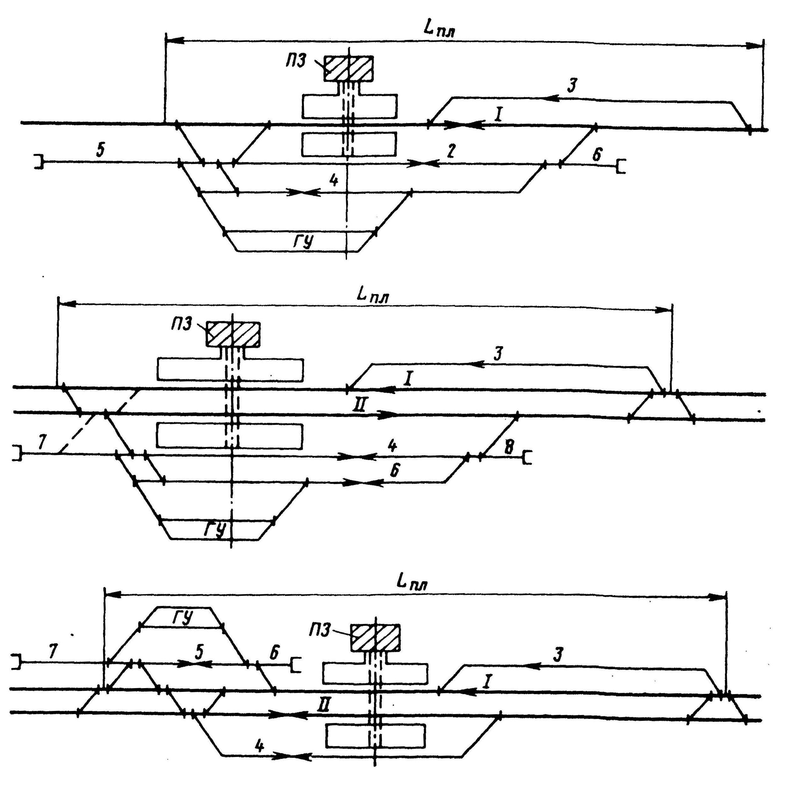

а)

б)

в)

Рисунок 1 Схемы промежуточных станций с полупродольным расположением путей:
а - однопутные с расположением ГУ с противоположной стороны пассажирского здания (ПЗ);
б - двухпутная с расположением ГУ с противоположной стороны пассажирского здания (ПЗ);
в - двухпутная с расположением ГУ со стороны пассажирского здания (ПЗ).

а) Lпл
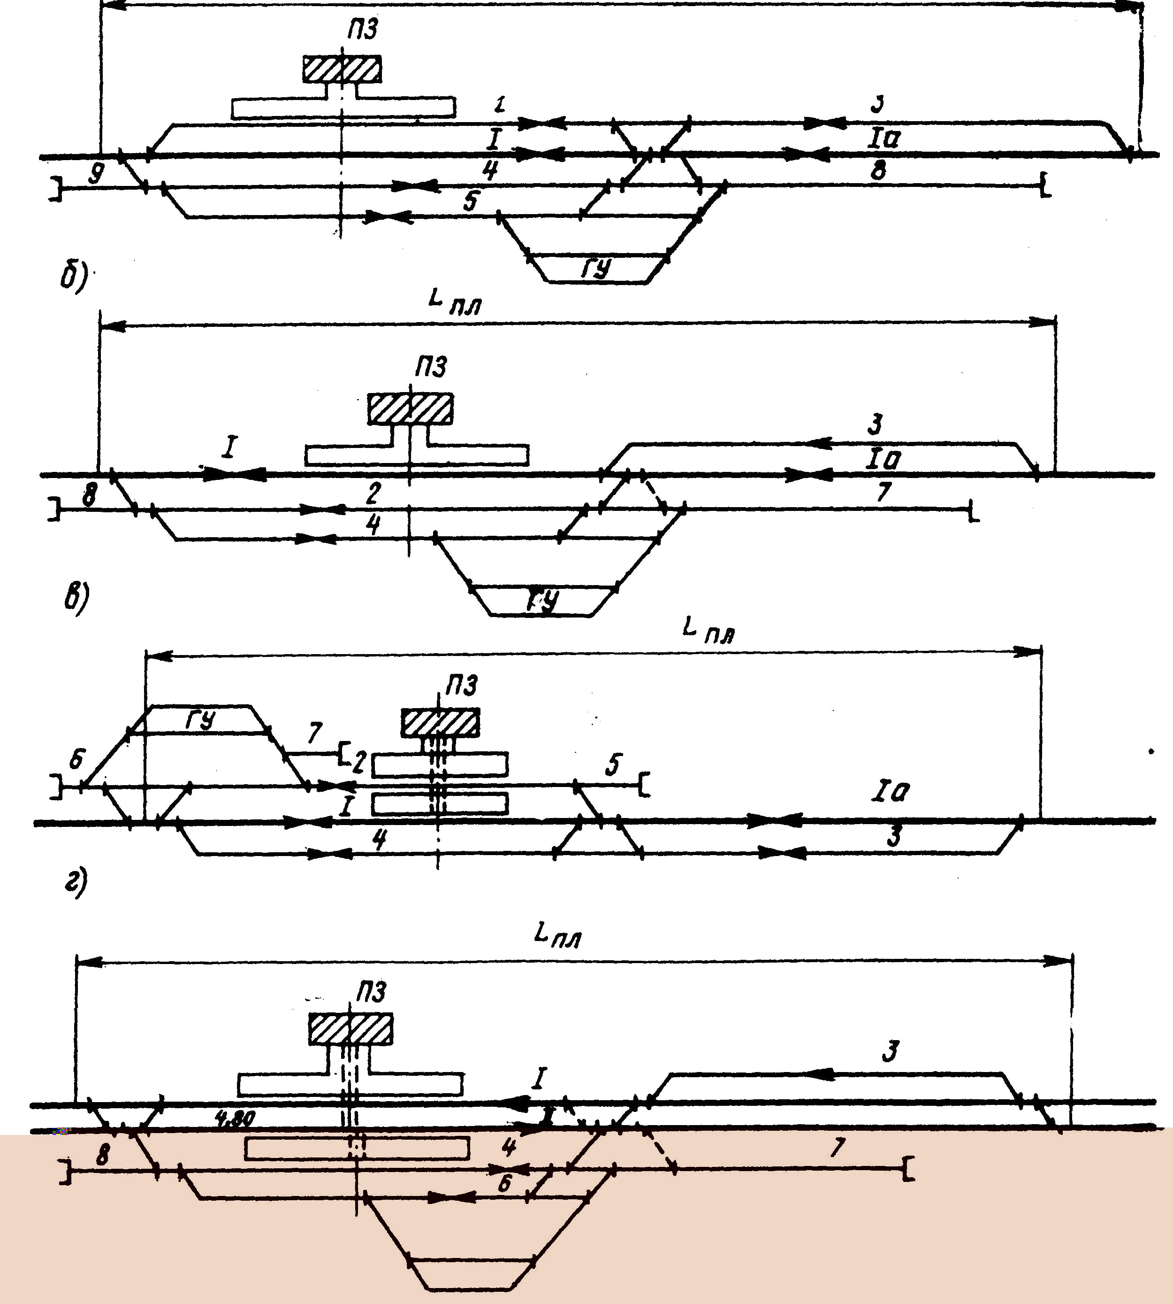
ГУ

Рисунок 2 Схемы промежуточных станций с продольным расположением путей
а, б - | однопутные с расположением ГУ с противоположной стороны пассажирского здания (ПЗ);
в - | однопутные с расположением ГУ со стороны пассажирского здания (ПЗ);
г - | двухпутная с расположением ГУ с противоположной стороны пассажирского здания (ПЗ).

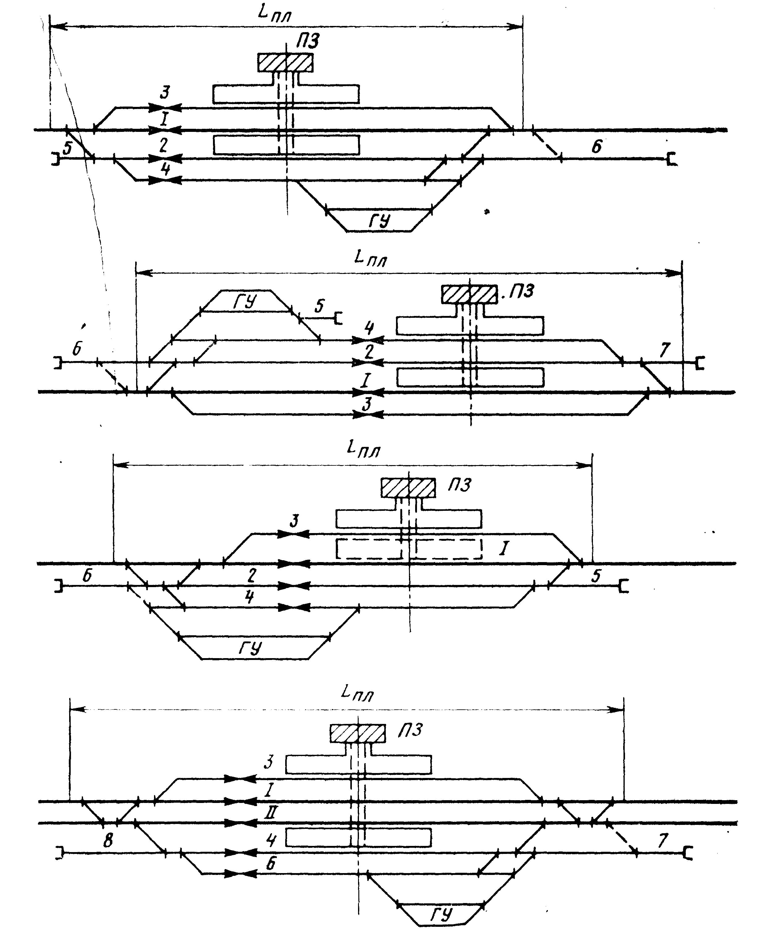

а)

б)

в)

г)

Рисунок 3 Схемы промежуточных станций с поперечным расположением путей:
а, б - | однопутные с расположением ГУ с противоположной стороны пассажирского здания (ПЗ);
в - | однопутные с расположением ГУ со стороны пассажирского здания (ПЗ);
г - | двухпутная с расположением ГУ с противоположной стороны пассажирского здания (ПЗ).

Приложение 2
Расстояние от центра стрелочного перевода до предельного столбика для
приемоотправочных путей, оборудованных электрическими рельсовыми цепями
l пр ст , м

Между-путье, м | Марки крестовины
Между-путье, м | 1/22 | 1/18 | 1/11 |  |  | 1/9
Между-путье, м | Радиусы закрестовинных кривых,м
Между-путье, м | 1500 | 1000 | 300 | 400 | 500 | 200 | 250 | 300 | 400
4,8 - 5,0 | 97,61 | 78,40 | 53,06 | 53,06 | 43,36 | 43,36 | 43,36 | 43,36 | -
5,1 | 97,61 | 78,40 | 53,06 | 53,06 | 43,36 | 43,36 | 43,36 | 43,36 | 43,36
5,2 | 97,61 | 78,40 | 46,81 | 53,06 | 43,36 | 43,36 | 43,36 | 43,36 | 43,36
5,3 | 97,61 | 78,40 | 46,81 | 53,06 | 43,36 | 43,36 | 43,36 | 43,36 | 43,36
5,4 | 97,36 | 78,40 | 46,81 | 53,06 | 43,36 | 43,36 | 43,36 | 43,36 | 43,36
5,5 – 5,8 | 97,36 | 78,40 | 46,81 | 46,81 | 43,36 | 43,36 | 43,36 | 43,36 | 43,36
5,9 - 6,0 | 97,36 | 78,40 | 46,81 | 46,81 | 43,36 | 43,36 | 43,36 | 43,36 | 43,36
6,1 - 6,2 | 97,36 | 78,40 | 46,81 | 46,81 | 37,10 | 37,10 | 43,36 | 43,36 | 43,36
6,3 | 97,36 | 78,40 | 46,81 | 46,81 | 37,10 | 37,10 | 37,10 | 43,36 | 43,36
6,4 - 6,5 | 97,36 | 78,40 | 46,81 | 46,81 | 37,10 | 37,10 | 37,10 | 43,36 | 43,36
6,6 - 6,7 | 97,36 | 78,40 | 46,81 | 46,81 | 37,10 | 37,10 | 37,10 | 37,10 | 43,36
6,8 - 6,9 | 97,36 | 78,40 | 46,81 | 46,81 | 37,10 | 37,10 | 37,10 | 37,10 | 43,36
7,0 | 97,36 | 78,40 | 46,81 | 46,81 | 37,10 | 37,10 | 37,10 | 37,10 | 43,36
7,1 – 7,4 | 97,36 | 78,40 | 46,81 | 46,81 | 37,10 | 37,10 | 37,10 | 37,10 | 37,10
7,5 и более | 97,36 | 78,40 | 46,81 | 46,81 | 37,10 | 37,10 | 37,10 | 37,10 | 37,10

Расстояние от центра стрелочного перевода до светофора на железобетонной
или металлической мачте l сиг , м

Между  путье, м | Марки крестовины
Между  путье, м | 1/22 | 1/18 | 1/11 |  |  | 1/9
Между  путье, м | Радиусы закрестовинных кривых, м
Между  путье, м | 1500 | 1000 | 300 | 400 | 500 | 200 | 250 | 300 | 400
5,2 | - | 137 | 81 | 85 | 90 | 68 | 71 | 74 | 79
5,3 | 136 | 113 | 72 | 74 | 76 | 60 | 62 | 65 | 68
5,4 | 130 | 107 | 67 | 69 | 71 | 57 | 58 | 59 | 62
5,5 | 127 | 105 | 64 | 66 | 69 | 54 | 55 | 56 | 59
5,6 | 124 | 102 | 63 | 65 | 67 | 53 | 53 | 55 | 57
5,7 | 122 | 101 | 62 | 63 | 65 | 52 | 52 | 53 | 56
5,8 | 121 | 99 | 61 | 62 | 64 | 51 | 52 | 52 | 55
5,9 | 119 | 98 | 60 | 62 | 63 | 50 | 51 | 52 | 54
6,0 | 118 | 98 | 60 | 61 | 62 | 50 | 50 | 51 | 53
6,1 | 118 | 97 | 60 | 60 | 62 | 50 | 50 | 51 | 52
6,2 | 117 | 96 | 59 | 60 | 61 | 49 | 50 | 50 | 52
6,3 | 116 | 96 | 59 | 60 | 61 | 49 | 49 | 50 | 51
6,4 | 116 | 96 | 59 | 59 | 60 | 49 | 49 | 49 | 51
6,5 | 116 | 95 | 59 | 59 | 60 | 49 | 49 | 49 | 50
6,6 - 6,7 | 116 | 95 | 58 | 59 | 59 | 49 | 49 | 49 | 50
6,8 | 115 | 94 | 58 | 59 | 59 | 48 | 49 | 49 | 49
6,9 | 115 | 94 | 58 | 59 | 59 | 48 | 48 | 49 | 49
7,0 | 115 | 94 | 58 | 58 | 59 | 48 | 48 | 49 | 49
7,1 – 7,3 | 115 | 94 | 58 | 58 | 59 | 48 | 48 | 48 | 49
7,4 – 7,5 | 115 | 94 | 58 | 58 | 58 | 47 | 48 | 48 | 48
7,6 и более | 115 | 94 | 58 | 58 | 58 | 47 | 47 | 47 | 47
Приложение 3
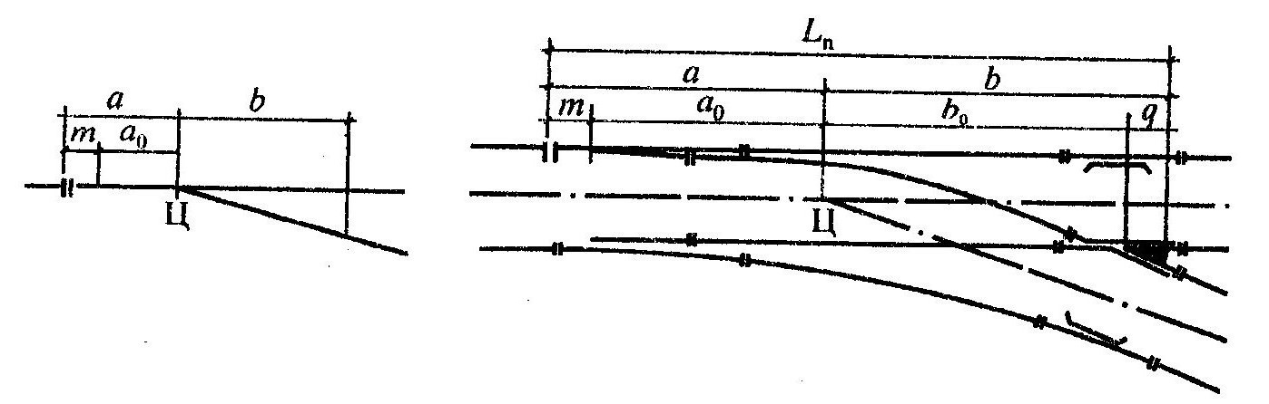
Рисунок 4 Основные размеры обыкновенных стрелочных переводов
Ц- | центр стрелочного перевода (точка пересечения осей двух сходящихся или расходящихся путей);
а- | расстояние от центра стрелочного перевода до переднего стыка рамного рельса;
а_{о}- | расстояние от центра стрелочного перевода до начала остряков;
т- | расстояние от переднего стыка рамного рельса до начала остряков;
b- | расстояние от центра стрелочного перевода до хвостового стыка крестовины;
b_{о}- | расстояние от центра стрелочного перевода до математического центра крестовины;
q- | расстояние от математического центра до хвостового стыка крестовины;
L_{пол}- | полная длина стрелочного перевода (от начала остряков до математического центра крестовины)
